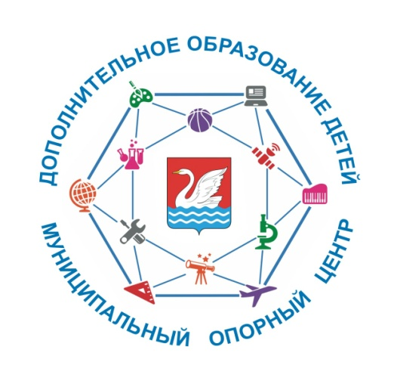

МУНИЦИПАЛЬНЫЙ ОПОРНЫЙ ЦЕНТР
ГОРОДСКОГО ОКРУГА ДОЛГОПРУДНЫЙ
141700, Московская область, г. Долгопрудный, ул. Циолковского, д.10, телефон: 8-495-408-85-55, е-mail: katrina2093@yandex.ru

Акт
проведения проверки актуальности аккаунтов учётных записей пользователей
г.о. Долгопрудный в ЕИС «Навигатор»

В связи с обновлением ЕИС «Навигатор» г.о. Долгопрудный была проведена проверка актуальности аккаунтов всех организаций и педагогов, не актуальные учётные записи организаций и педагогов удалены из системы ЕИС «Навигатор».
Приложение 1. Информация об удалённых учётных записях организаций.
Приложение 2. Информация об удалённых учётных записях педагогов.

Руководитель МОЦ г.о. Долгопрудный _______________ Ивашова Е.Е.

Приложение 1
№ | Муниципалитет | Организация | ID
 | Долгопрудный | МБОУ школа №3 | 1624
 | Долгопрудный | МБОУ школа №15 | 1280

Приложение 2
№ | Организация | ФИО педагога (полностью) | ID
1 | МАОУ СОШ №1 | Мальцева Наталья Александровна | 8232a372-a804-4cf6-9de1-0b23b72aeb87
2 | МАОУ СОШ №1 | Хомутов Владимир Юрьевич | 00a678b1-65b0-417b-94c9-0a177cff4cc5
 | МАОУ гимназия №13 | Алтухова Клавдия Алексеевна | 26ca1982-2c98-446b-a7b1-f05265c0d69a
 | МАОУ гимназия №13 | Булдакова Ирина Владимировна | 202d3779-77b8-45f9-b550-df67248fef62
 | МАОУ гимназия №13 | Горынина Татьяна Алексеевна | 552ada8c-937c-4596-ba49-fa4383327455
 | МАОУ гимназия №13 | Гришина Надежда Ивановна | B668af24-bb2e-4e1d-a52f-0541cefca0b0
 | МАОУ гимназия №13 | Колосова Виктория Михайловна | 06d27a7a-3c84-453c-8a78-42dc81a9268b
 | МАОУ гимназия №13 | Косякова Людмила Анатольевна | 7a24bf12-6d5f-4e4e-928c-d3e9de23d526
 | МАОУ гимназия №13 | Марачева Марина Александровна | 0e2c0463-e666-4749-b995-5de15686664f
 | МАОУ гимназия №13 | Руденя Анастасия Аркадьевна | 7389277b-df7f-49f9-b2e3-9f57b8121519
 | МАОУ гимназия №13 | Солодухо Татьяна Дмитриевна | 0e2e6190-b338-47f7-973b-e0cd7b3ae33b
3 | МАОУ СОШ №14 | Хорошилова Светлана Анатольевна | 4258ccad-db0f-425b-80e4-2a7e9833f6c
4 | МАОУ СОШ №14 | Ильинская Инна Вячеславовна | 288dc409-8ec6-4145-a575-d31db128bc12
5 | МАОУ СОШ №14 | Спасская Мария Владимировна | 4368ea53-c3a2-4b11-bd8f-d456b99494ec
6 | МАОУ СОШ №14 | Пономарева Анна Алексеевна | 5254c885-2c89-4936-af40-36a4c8b52de4
7 | МАОУ СОШ №16 | Краснова Марина Владимировна | 8dab1e8a-b49b-4481-be77-d9c4560a3082
8 | МАОУ СОШ №16 | Анисимов Роман Юрьевич | e376fc7c-db57-4d33-9a27-e9740437dd01
9 | МАОУ СОШ №16 | Маркова Мария Вадимовна | 942d8200-b7bf-4bee-91aa-62dc6e5c9f5f
10 | МАОУ СОШ №16 | Селезнева Мария Ивановна | 2318af30-515f-41de-9871-b6636e6b8e7a
11 | МАОУ СОШ №16 | Анисимов Роман Юрьевич | 716fc58c-e2b6-4e29-b2de-7e0e3974f053

